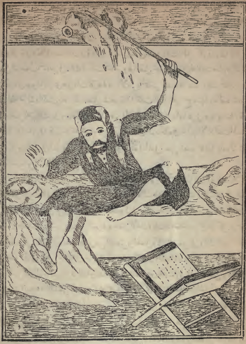
(الناسک و هویرفع العصا فاصابت جرة السمن فکسرتها و قد ساح السمن علی رأسه)
واعطيه العطايا الحسنة السنية فان رايته لزم الطاعة زدته عطايا صالحة وان رأيته مال الى المعصية انزل
عليه بهذه العصا ورفعها ليضرب بها ولده فأصابت جرة السمن التی فوق رأسه فكسرتها فعند ذلك
نزلت شقافتها عليه وساح السمن على رأسه وعلى ثيابه وعلى لحيته وصار عبرة فلاجل ذلك ايها الملك
لا ينبغی للانسان أن يتكلم على شیء قبل أن يصير.وادرك شهرزاد الصباح فسكتت عن
الكلام المباح
(وفی لیلة893) قالت بلغنی ايها الملك السعيد ان الوزير قال للملك لا ينبغی للانسان أن
يتكلم على شیء قبل ان يصير فقال له الملك لقد صدقت فيما قلت ونعم الوزير انت بالصدق نطقت

